О проведении Недели нулевого травматизма

В целях выполнения регионального комплекса мероприятий по реализации в Могилевской области Государственной программы «Рынок труда и содействие занятости на 2021 – 2025 годы, утвержденному решением Могилевского областного Совета депутатов от 25 февраля 2021 г. № 27-13, в период с 13 по 17 сентября 2021 года на территории Шкловского района проводится мероприятие «Неделя нулевого травматизма».
Неделя нулевого травматизма проводится с целью обеспечения безопасности и здоровья работников на рабочих местах, предотвращения случаев производственного травматизма в организациях (недопущения ни одного случая травматизма в организациях в этот период) путем оперативного выявления нарушений норм охраны труда и применения мер по их устранению.
Принципами проведения Недели нулевого травматизма являются:
приоритет жизни работника и его здоровье;
ответственность руководителей и каждого работника за безопасность и соблюдение требований по охране труда;
вовлечение работников в обеспечение безопасных условий и охраны труда;
оценка и управление рисками на производстве;
обучение и информирование работников по вопросам охраны труда.

Концепция нулевого травматизма «Vision Zero»
«Vision Zero» или «Нулевой травматизм» – это новый подход к организации профилактики, объединяющий три направления – безопасность, гигиену труда и благополучие работников на всех уровнях производства.
В целях развития культуры безопасности и гигиены труда, в соответствии с концепцией «Vision Zero», МАСО разработала практический инструмент управления, соблюдение которого может позволить снизить производственный травматизм до минимума.

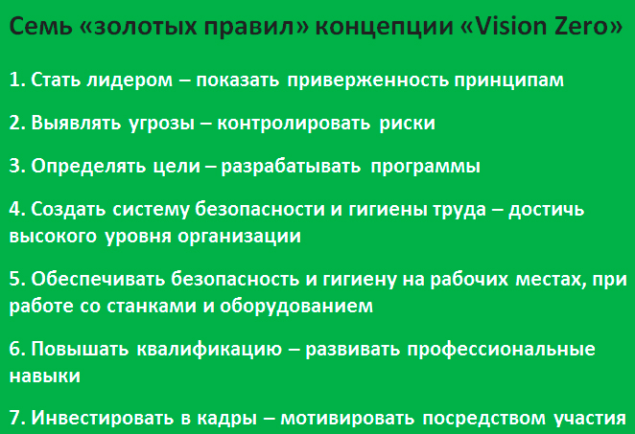

1. Стать лидером – показать приверженность принципам
Будьте лидером – поднимите знамя! Ваше поведение как руководителя имеет решающее значение для успеха или неудачи в развитии охраны труда на вашем предприятии.
Каждый работодатель, директор и менеджер несёт ответственность за охрану труда на предприятии. Качество руководства определяет не только практику в области охраны труда, но и собственную привлекательность, успешность и устойчивость. Оно требует открытого взаимодействия и чёткой культуры управления. Качественное руководство характеризуется в том числе предсказуемостью, последовательностью и вниманием к деталям.

Директора и менеджеры показывают другим пример для подражания. Они устанавливают правила и сами следуют им. Они обеспечивают понимание этих правил и их выполнение всеми работниками предприятия. Любое нарушение требует немедленной реакции! Оцените ситуацию! Выявление факторов риска должно поощряться. То, как поступают сами менеджеры, с чем они мирятся и на чём настаивают, определяет норму поведения работников.
2. Выявлять угрозы – контролировать риски
Оценка рисков является важным инструментом, позволяющим своевременно и систематически выявлять опасность и риски, а также принимать превентивные меры. Дополнительно должны оцениваться аварийные, предаварийные и травмоопасные ситуации.
Вы поступаете рационально, анализируя угрозы и риски, чтобы предупредить производственные аварии и сбои, что позволяет вам оценивать потенциальные факторы риска, а также определять и документировать необходимые превентивные меры. Поэтому этим инструментом сегодня пользуются во всём мире.
Оценки рисков, осуществляемые должным образом и на систематической основе, являются важной темой практического инструктажа работников предприятия. Анализ аварийных, предаварийных и травмоопасных ситуаций позволяет выявлять вопросы, требующие особого внимания или потенциальных улучшений.
3. Определять цели – разрабатывать программы
Успех в деле охраны труда требует постановки ясных целей и принятия конкретных практических шагов, что должно быть предусмотрено в отдельной программе.

Безопасность и гигиена труда включает множество аспектов. Расставьте приоритеты, установите ясные цели в области охраны труда на предприятии и постарайтесь достичь их в среднесрочной перспективе, например, в рамках трёхлетней программы.
Существует несколько вариантов целенаправленного программного подхода: вы ставите целью неуклонное снижение числа производственных аварий, либо вы выделяете вопросы, которым следует уделить основное внимание, например, работе с оборудованием, эксплуатации вилочных погрузчиков и использованию индивидуальных средств защиты или снижению уровня загрязнения рабочей среды пылью. Как только ваши работники поймут, что вас лично беспокоит их безопасность и здоровье и что на предприятии предпринимаются определённые шаги в этом направлении, успех не заставит себя ждать. Вам следует регулярно информировать работников об успешном продвижении к поставленным целям.
4. Создать систему безопасности и гигиены труда – достичь высокого уровня организации
Систематическая работа по совершенствованию охраны труда на предприятии – это хорошая идея. Она не требует больших усилий и окупает себя.
Имея высокоорганизованную систему охраны труда, любое предприятие работает без сбоев, поскольку уменьшается число неисправностей, простоев и проблем с качеством продукции. Это веский довод в пользу эффективной организации охраны труда – все это окупится!
Вам помогут перечни контрольных вопросов. Тем, кто хочет добиться большего, следует создать систему управления охраной труда как основу для постоянного совершенствования. Успешный аудит после её внедрения открывает путь к сертификации и признанию.
5. Обеспечивать безопасность и гигиену труда на рабочих местах при работе со станками и оборудованием
Безопасные производственные помещения, оборудование и рабочие места являются обязательными условиями безаварийной работы. Кроме того, должно учитываться влияние производственной среды на здоровье работников.
Эффективные стратегии в области охраны труда предусматривают технические, организационные и индивидуальные меры. Меры технического характера имеют первостепенное значение. Поэтому крайне важно обеспечить соответствие станков, помещений, оборудования и рабочих мест требованиям действующих стандартов по охране труда, а также исключить или минимизировать вредное воздействие на здоровье работников.
Естественно, не всегда имеется возможность использовать новейшие технологии. В таких случаях необходима модернизация. Уже доказала свою состоятельность практика информирования отдела снабжения о том, что на первом месте должны стоять вопросы безопасности и что безопасное оборудование должно быть частью любого производственного процесса. Необходимо помнить, что большинство несчастных случаев происходит во время экстренного или планового ремонта и технического обслуживания, поскольку проведению этих работ зачастую препятствует конструктивные особенности объекта либо они проводятся без использования средств защиты или с их использованием в неисправном состоянии. Администрация предприятия должна не допускать подобных ситуаций.
6. Повышать квалификацию – развивать профессиональные навыки
Инвестируйте в обучение и профессиональную подготовку своих работников и следите за тем, чтобы квалификация каждого из них соответствовала занимаемой должности.
После аварии часто задаётся вопрос: «Как это могло случиться?». Технические средства и производственное оборудование работают все быстрее и эффективнее, но в то же время они становятся все сложнее и чаще выходят из строя. Тем более важно систематически привлекать на рабочие места высококвалифицированный и хорошо подготовленный персонал. Руководство компании несёт ответственность за подготовку детальных квалификационных требований для каждой должности на предприятии и за соответствие квалификации каждого работника его обязанностям.
Характер рабочих мест непрерывно меняется. Знания устаревают все стремительнее, а профессиональные навыки работников требуют регулярного обновления. Как никогда в прошлом обязательными условиями становятся профессиональная подготовка и непрерывное обучение; при этом исключений не делается и в отношении представителей руководства и администрации предприятия!
7. Инвестировать в кадры – мотивировать посредством участия
Мотивируйте своих работников, привлекая их к решению всех вопросов охраны труда. Эти инвестиции окупаются!
Поощрение сотрудников к соблюдению правил техники безопасности является одной из главных обязанностей руководителя. Предприятия, которые заботятся о работниках и активно вовлекают их в процесс охраны труда, получают возможность максимально использовать важный актив – знания, способности и идеи работников.
Если с работником советуются, например, когда оцениваются риски или разрабатываются рабочие инструкции, он активнее стремится следовать правилам. Повышению мотивации способствует проведение регулярных интерактивных мероприятий и информационных дней, в ходе которых можно приобрести практический опыт и знания об охране труда. Ничего не стоит похвалить работников за соблюдение правил безопасности, узнать их мнение, поинтересоваться, как они решают сложные производственные задачи, и немедленно отреагировать на неосторожные действия или опасную ситуацию.
В то же время это помогает формировать личную позицию работников и мотивирует их к безопасной, вдумчивой и, главное, уверенной работе.
Цель заключается в том, чтобы каждый работников заботился о себе, равно как и о своих коллегах. «Один за всех, все за одного»!

Управление по труду, занятости и
социальной защите
Шкловского райисполкома

